Тема: «Модели и моделирование. Этапы моделирования»

**Модель** — это объект, который обладает существенными свойствами другого объекта, процесса или явления и используется вместо него.

**Моделирование** — это создание и исследование моделей с целью их изучения.

По природе модели делятся на материальные и информационные. Материальные модели обычно представляют собой физическое или предметное представление объекта. Например, архитектор, чтобы представить заказчику здание, сначала строит его уменьшенную копию. Для нас же более интересней рассмотреть именно информационные модели.

**Информационные модели** — это информация о свойствах оригиналах и его связях с внешним миром.

Среди таких моделей можно выделить вербальные, то есть представленные в виде слов и описаний и знаковые, то есть представленные в виде схем, карт, формул, чертежей.

Еще информационные модели можно различать по фактору времени. Статистические, то есть те, в которых интересующие нас свойства не изменяются со временем, и динамические — это модели, которые описывают движение, развитие.

Сами динамические модели могут быть дискретными и непрерывными. Дискретные модели — это модели, которые описывают поведение оригинала только в отдельные промежутки времени. Непрерывными моделями называются модели, описывающие поведение оригинала для всех промежутков времени.

По характеру связей выделяются детерминированные и стохастические. Детерминированные модели описывают четкую связь между исходными данными и результатом, в стохастических же моделях учитываются случайные события.

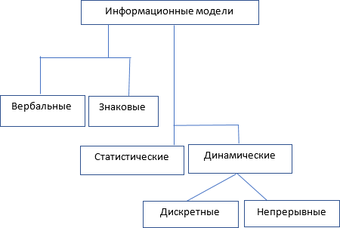

При моделировании всегда возникает вопрос: «Можно ли верить полученным результата?» Для этого проверяется свойство модели — АДЕКВАТНОСТЬ.

Адекватность — это совпадение существенных свойств модели и оригинала в рассматриваемой задаче. Доказать адекватность модели можно только в сравнении с оригиналом.

Для этого проверяется:

* не противоречит ли результат моделирования выводам теории,
* подтверждается ли результат моделирования результатами эксперимента.

Таким образом, любое моделирование должно соответствовать следующей схеме.

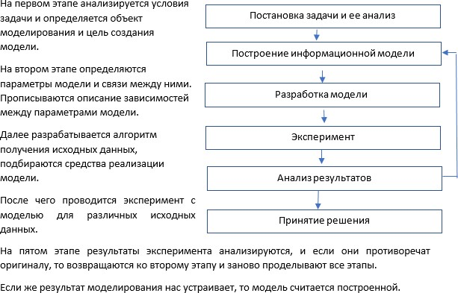

Такое моделирование позволяет:

* 1. Существенно расширить круг исследуемых объектов.
  2. Исследовать процессы и явления, при необходимости ускорять или замедлять процесс.
  3. Находить оптимальное соотношение затрат.
  4. Проводить эксперименты без риска негативных последствий.
  5. Визуализировать полученные результаты.

Между данными, используемыми в той или иной информационной модели, всегда существует некоторые связи, определяющие ту или иную структуру данных.

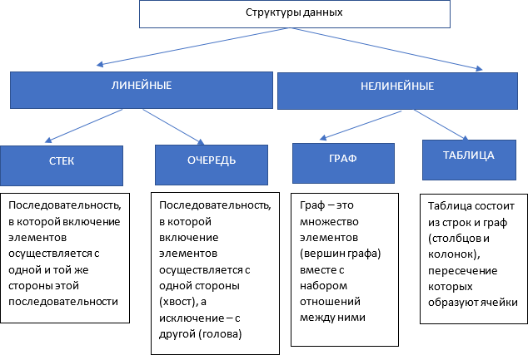

Граф является многосвязной структурой, обладающей следующими свойствами:

* на каждый элемент может быть произвольное количество ссылок;
* каждый элемент может иметь связь с любым количеством элементов;
* каждая связка может иметь направление и вес.

Направленная (без стрелки) линия, соединяющая вершины графа, называется **ребром**.

https://resh.edu.ru/uploads/lesson_extract/5490/20190304170958/OEBPS/objects/c_info_11_6_1/bd76ff46-fb38-4d4f-b163-0a196f37740d.png

Линия направленная (со стрелкой) называется **дугой.**

https://resh.edu.ru/uploads/lesson_extract/5490/20190304170958/OEBPS/objects/c_info_11_6_1/db0b3c99-ddec-4031-9baa-fc87fda69c34.png

Граф называется **неориентированным**, если его вершины соединены ребрами.

https://resh.edu.ru/uploads/lesson_extract/5490/20190304170958/OEBPS/objects/c_info_11_6_1/73494570-95fd-4f4e-ab7a-72843fcc18f0.png

Граф называется **ориентированным**, если его вершины соединены дугами.

https://resh.edu.ru/uploads/lesson_extract/5490/20190304170958/OEBPS/objects/c_info_11_6_1/c19a832a-aec5-42d2-95ea-b97a49fb6c25.png

Граф называется **взвешенным**, если его вершины или ребра характеризуются некоторой дополнительной информацией — весами вершин или ребер.

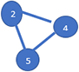

Оформляют таблица в соответствии с ГОСТ 2.105-95 «ЕСКД».

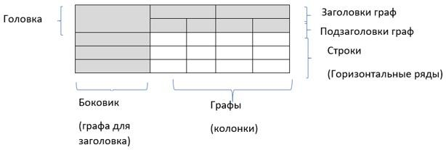

Таблицы могут быть следующими типами:

«Объект — свойство», содержащими информацию о свойствах отдельных объектов, принадлежащих одному классу.

«Объект — объект», содержащими информацию о некотором одном свойстве пар объектов, принадлежащих одному или разным классам.

**Контрольные вопросы:**

1. Дайте определение понятию Модель
2. Дайте определение понятию Моделирование
3. Дайте определение понятию Информационное моделирование
4. В чём отличие детерминированных моделей от стохастических?
5. Что означает свойство модели Адекватность?